Аликина Елена Павловна,
методист по информационным технологиям
МОУ ДПО «Центр научно-методического обеспечения»
г.Лысьва
Проект «Создание интерактивной дидактической игры для дошкольников »

Обоснование проекта:
Дидактические игры занимают важнейшее место в жизни ребёнка. Игра для дошкольников — способ познания окружающего. В игре ребенок изучает цвета, форму, свойства материала, пространственные отношения, числовые отношения, изучает растения, животных. У него воспитывается сообразительность, находчивость, инициатива.
В настоящее время отдельное место в воспитательно-образовательном процессе ДОУ отводится компьютерным дидактическим играм. Занятия с применением компьютерных игр очень интересны дошкольникам. Красочность и динамичность компьютерных программ, музыкальное оформление, игровая форма, общая атмосфера доброжелательности позволяет ребёнку играть увлечённо, испытывать радость познания, открывать новое.
Интерактивные дидактические игры способствуют всестороннему развитию творческой личности ребенка. У ребенка развивается: восприятие, зрительно-моторная координация, образное мышление; познавательная мотивация, произвольная память и внимание; умение построить план действий, принять и выполнить задание.
Для развития и обучения малышей уже создано большое количество компьютерных игр. Конечно, воспитатель может скачать игры из сети Интернет или купить готовый диск, но лучше приложить некоторые усилия и самому сделать обучающую компьютерную игру для детей даже в самой простой программе, например, в Microsoft PowerPoint. Ребенок увидит на экране именно то, что надо воспитателю на данном занятии. А воспитатель получит в процессе создания игры новые знания в области ИКТ, применит их сразу на практике, увидит готовый продукт своего труда и, самое главное, получит удовольствие от творческого процесса.
Проблема: низкая ИКТ-компетентность педагогов ДОУ
Цель проекта: Повышение ИКТ-компетентности педагогов ДОУ через создание интерактивной дидактической игры для детей старшего дошкольного возраста
Задачи:
- привлечь педагогов ДОУ к участию в муниципальном проекте, связанном с ИКТ
- расширить знания и умения педагогов ДОУ при работе с программой PowerPoint
- предоставить педагогам ДОУ возможность проявить свои творческие способности
- создать и распространить разработанную дидактическую игру для дошкольников
Срок реализации проекта: октябрь 2010 г. - апрель 2011 г.
Участники проекта:
1. Аликина Елена Павловна, методист по информационным технологиям МОУ «ЦНМО», руководитель проекта
2. Ефимова Анна Николаевна, методист по дошкольному образованию МОУ «ЦНМО», консультант проекта
3. Педагоги ДОУ города Лысьва

План-график:
1 этап - подготовительный (октябрь – ноябрь 2010)
- Реклама проекта на информационно – методическом совещании заместителей заведующих ДОУ и на Дне открытых дверей ЦНМО
- Разработка инструкций по работе с PowerPoint: настройка анимации, настройка действия, вставка звука, вставка видео, смена слайдов
- Организационное собрание всех участников проекта
2 этап – основной (ноябрь 2010 – март 2011)
- Семинары-практикумы для участников проекта по темам: «Триггеры», «Озвучивание», «Пазлы», «Гиперссылки», индивидуальные консультации по мере необходимости
- Разработка тематических блоков игры, разработка примерных заданий, подбор материалов
- Работа в группах по созданию своего тематического блока
- Создание общей игры, оформление титульного листа, разработка аннотации, оценочного листа
- Техническая экспертиза дидактической игры
- Апробация дидактической игры на старших подготовительных группах ДОУ, участвующих в проекте
3 этап – завершающий (март 2011 – апрель 2011)
- Презентация игры на информационно – методическом совещании заместителей заведующих ДОУ Реклама игры на родительских собраниях в ДОУ
- Продажа игры на ярмарке Фестиваля педагогических идей
- Распространение игры по ДОУ города
Ресурсы:
- Кадровые: педагоги ДОУ, методисты ЦНМО
- Информационные: Интернет, ресурсы участников проекта
- Финансовые:
- диски CD-R (100 шт. – 600 р.)
- краска для цветного принтера – 500р.
- печать цветных фотографий для рекламы – 150р.
Возможные риски и пути их преодоления:
- Проблемы при освоении возможностей программы MS PowerPoint – подробные инструкции, индивидуальные консультации, семинары - практикумы
- Маленький объем продаж дисков – реклама на ИМС заместителей заведующих ДОУ, на сайте ЦНМО, на родительских собраниях
Ожидаемый результат:
• Интерактивная дидактическая игра для дошкольников
• Повышение ИКТ – компетентности воспитателей ДОУ
Критерии оценивания результатов проекта:
- Количество педагогов ДОУ, принявших участие в проекте - не менее 10
- Отзывы детей и воспитателей при апробации игры (оценочный лист) – не менее 10 положительных отзывов
- Количество проданных дисков на ярмарке ФПИ - не менее 10
Апробация проекта:
Проект реализован в сроки, заявленные по плану. Проект был запущен в октябре 2010 года. В данный момент проект уже завершен.
- Создана интерактивная дидактическая игра «Город, в котором мы живем» для детей 5 – 7 лет. В начале игры детей встречает единорог (символ г.Лысьва) и предлагает ребенку отправиться в путешествие по нашему городу. Ребенок сам выбирает дорогу и открывается одна из тем: «Достопримечательности», «Растения», «Животные», «Транспорт», «Школа», «Сказки», «Музыка», «Профессии». В каждой теме предлагается от 5 до 7 интерактивных заданий. После прохождения темы ребенок может выйти из игры или выбрать другую тему.
- В проекте приняли участие 10 педагогов из 6 дошкольных образовательных учреждений и из муниципального образовательного учреждения для детей, нуждающихся в психолого-педагогической и медико-социальной помощи
- ИКТ – компетентность педагогов ДОУ повысилась: педагоги освоили программу Microsoft PowerPoint на более высоком уровне, научились записывать звук на компьютере, работать в Интернете.
- Апробация интерактивной дидактической игры «Город, в котором мы живем» проходила с 09.03.2011 по 16.03.2011 в 7 дошкольных образовательных учреждениях г. Лысьва. В апробации игры приняли участие 11 воспитателей и 70 детей. 100% воспитателей оставили положительные отзывы об игре и хотели бы использовать эту игру в своей работе. 100 % детей отметили, что игра интересная. Все задания игры понравились более 50% опрошенных детей. 100% детей хотели бы еще поиграть в эту игру.
- В итоге продано 87 дисков, отзывы только положительные
- Работа проектной команды проходила очень продуктивно, обстановка была доброжелательная и рабочая. Все участники проекта выразили желание принять участие в подобном проекте в следующем учебном году тем же составом.

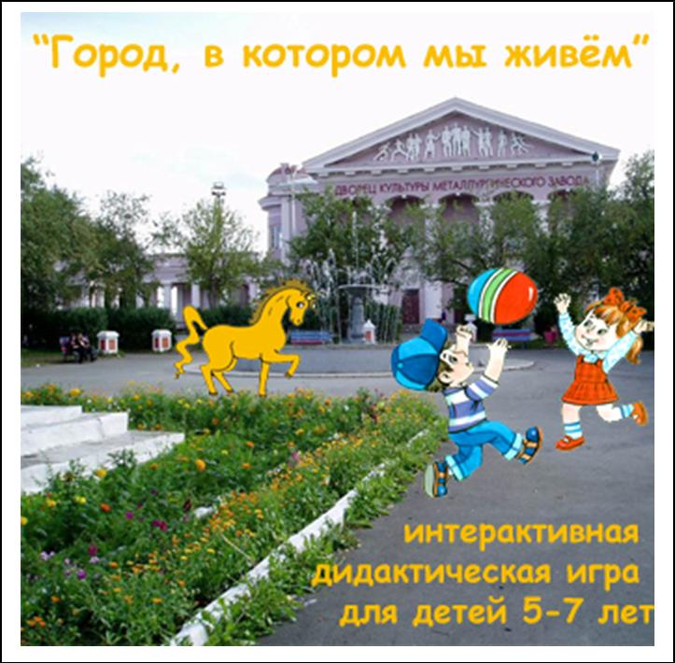

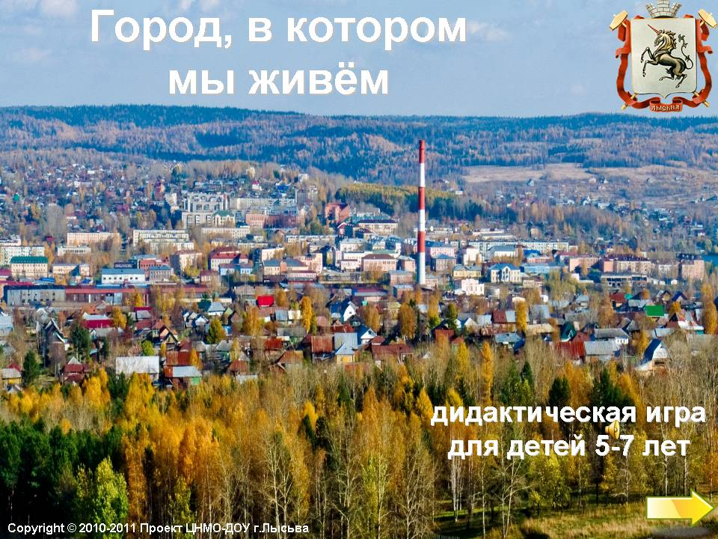

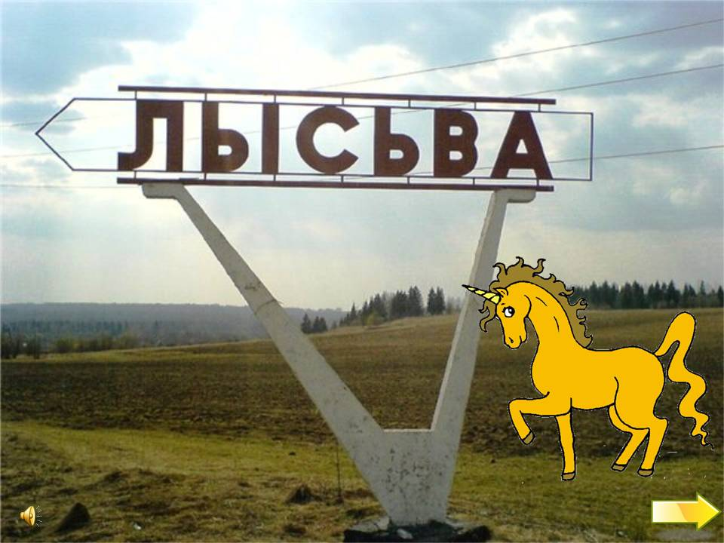

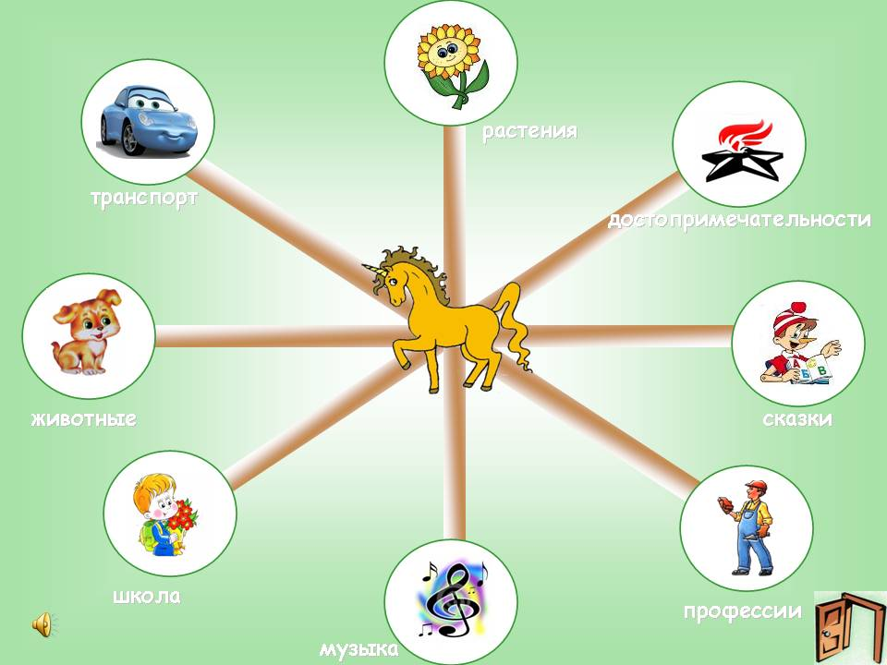

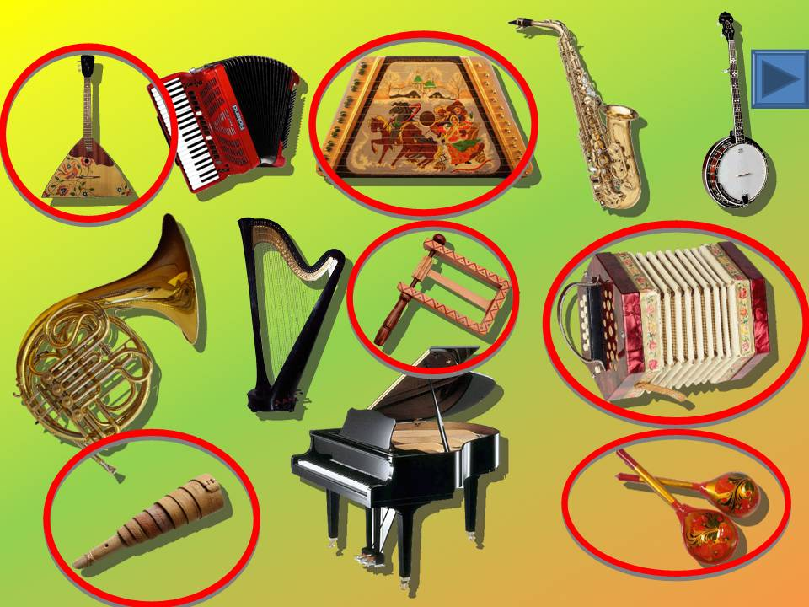

Список литературы:
- Удальцова Е. И. Дидактические игры в воспитании и обучении дошкольников. Минск, 1976 г.
- Компьютерно - игровой комплекс для дошкольников http://40204s020.edusite.ru/p110aa1.html
- Ярусова Е.А. Компьютерные игры – новый вид развивающего обучения. http://www.ivalex.vistcom.ru/konsultac203.html
- Приключение с анимацией. Создание дидактических игр в программе PowerPoint посредством переключателей. Татьяна Лукьянчук/ Учительская газета №39 от 28 сентября 2010 года
- Триггеры в презентации. Применение. Создание слайда с триггерами.
http://www.nachalka.com/node/1387
- Как самому сделать игру в PowerPoint. Часть 1
http://www.u-mama.ru/read/article.php?id=4981
- Как сделать самому обучающую-развлекательную игру-презентацию?
http://viki.rdf.ru/igra/
- Создание триггеров в презентации PowerPoint https://docs.google.com/View?id=dcpgmwxc_430gn2crbdq
- Шаг первый: Поставь знак Копирайт http://www.copyright.ru/documents/zashita_prav_internet/copyright_in_site
- Авторское право
http://ru.wikipedia.org/wiki/Авторское_право
- Гражданский кодекс РФ от 18.12.2006 N 230-ФЗ - Часть 4 - Глава 70. АВТОРСКОЕ ПРАВО
http://www.consultant.ru/popular/gkrf4/79_2.html

